Viernes
30
de septiembre

Cuarto de Primaria
Matemáticas

Expresiones con punto. Medidas de objetos

Aprendizaje esperado: notación desarrollada de números naturales y decimales. Valor posicional de las cifras de un número.

Énfasis: utilizar fracciones decimales y su escritura con punto decimal para expresar medidas de objetos del entorno.

¿Qué vamos a aprender?

Aprenderás a utilizar fracciones decimales y su escritura con punto decimal para expresar medidas de objetos de tu entorno.

¿Qué hacemos?

En sesiones anteriores empezaste a estudiar las fracciones decimales. ¿Recuerdas cuáles son?

Lee con atención la siguiente explicación para recordarlo:

Las fracciones decimales son las que pueden escribirse con numerador entero y un denominador que es resultado de multiplicar el 10 por sí mismo un número determinado de veces por ejemplo 10x1=10 (multiplicado una vez) 10X10=100 (multiplicado dos veces) 10x10x10= 1000 (multiplicado tres veces).

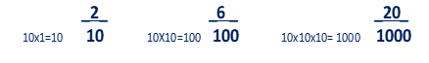

Las fracciones decimales tiene la particularidad de que pueden representarse de otra manera: utilizando escrituras que llevan punto decimal, dando lugar a los números decimales, los cuales sirven para expresar, al igual que las fracciones decimales, una cantidad menor que la unidad.

Los números decimales utilizan el punto decimal para indicar a quien lo lee, que la cantidad escrita es menor que la unidad, por ejemplo:

0.2 esta cantidad representa dos décimas partes del entero.
0.06 esta cantidad nos indica que solo están considerados 6 partes de 100
0.020 esta cantidad nos dice que una unidad se dividió en mil partes de las cuales, sólo tomas en cuenta 20

Observa la forma de escribir estos números.
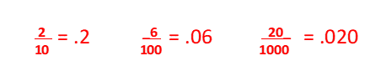

Es importante recordar que tanto las fracciones decimales, como los números decimales representan que, una unidad ha sido dividida en 10 partes o 100 partes o 1000 partes del mismo tamaño y de la misma forma, y que de estas partes se considera una determinada cantidad. Esta cantidad se indica en el numerador en el caso de las fracciones decimales, por ejemplo:

20/1000

Y en las posiciones ocupadas a la derecha del punto decimal.

0.020

Una manera de comprobar la escritura decimal, es utilizando los cuadros de unidad.

Analiza los siguientes ejemplos:
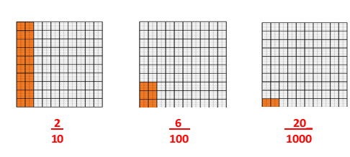

Para comparar las fracciones decimales, se puede sobreponer material, como lo hiciste en la sesión del día martes 22 de septiembre. Puedes consultar nuevamente la clase de ese día, si lo deseas.

Con base en lo que ya has aprendido, contesta las siguientes preguntas:

a) ¿Qué es más grande 1/10 o 1/100?

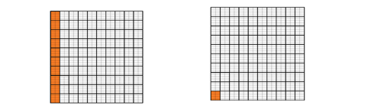

b) ¿Representa la misma cantidad 2/10 que 20/100 es decir si son equivalentes?
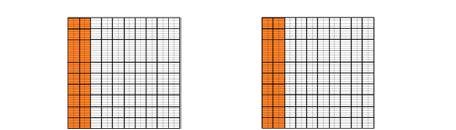

Seguramente en la pregunta a) respondiste que 1/10 es más grande que 1/100. Como puedes ver en la imagen 1/10 es diez veces más grande que 1/100

En la pregunta b) con apoyo de la imagen, puedes observar que 2/10 y 20/100 son fracciones equivalentes.
Si tienes algún libro casa sobre el tema, o Internet, explóralos para saber más.

Realiza la siguiente actividad.

Realiza el desafío 5 de tu libro, que viene en la página 18

En lugar del pizarrón, puedes medir otros objetos como una mesa, la ventana o la puerta de tu casa.

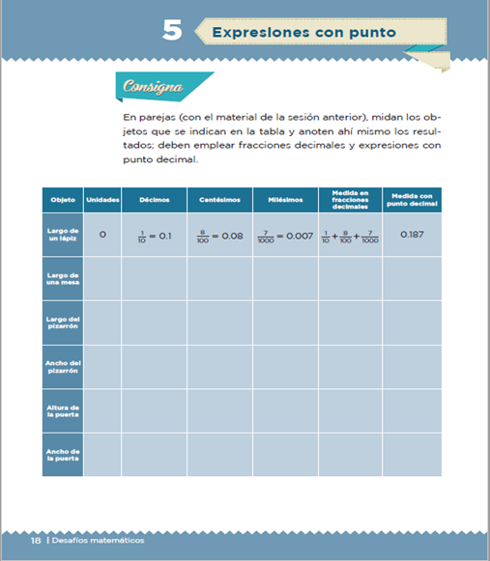

Mide los objetos que se solicitan, utilizando las tiras que obtuviste en la sesión del martes y que representan décimos, centésimos y milésimos.
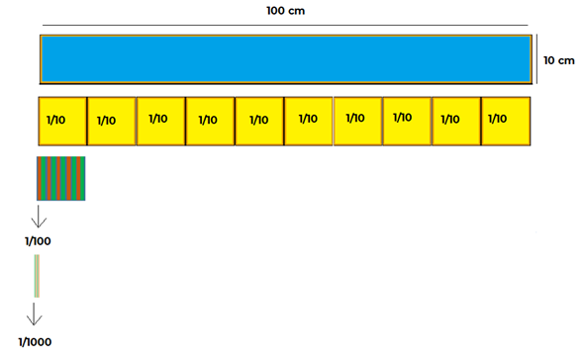

Para usar las unidades (tiras) que obtuviste en la sesión anterior, debes identificar primero qué unidad te conviene utilizar: si el décimo, el centésimo o el milésimo, o la unidad completa. Recuerda que la unidad mide 1 metro.

Si lo necesitas, utiliza más de un tipo de unidad para medir, con la finalidad de que tu medición se más exacta.

Algo importante que debes tomar en cuenta es cómo acomodar la unidad que utilices sobre el objeto que estas midiendo, siempre debes colocarlas en la misma posición en todo lo que midas.

Para representar las medias que obtengas tendrás que utilizar las fracciones decimales y su escritura con punto decimal.

Observa el ejemplo de tu libro:

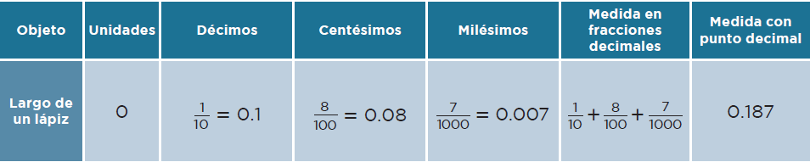

Se midió el largo de un lápiz.

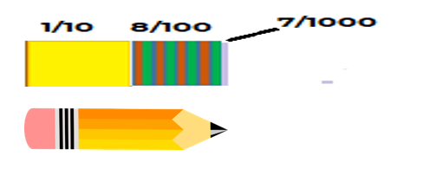

¿Cuántos metros midió? ninguna verdad, por ser un objeto pequeño su longitud no llega a esa medida.

¿Cuántos décimos? un décimo y se representa como 1/10=0.1

¿Cuántos centésimos? 8 centésimos y se representa como 8/100=0.08

¿Cuántos milésimos? 7 milésimos y se representa como 7/1000=0.007

Y para saber cuánto es la medida en total, tienes que hacer la suma de fracciones:

1/10+8/100+7/1000

Esto está representado en la columna que dice “Medida en fracciones decimales”.

Practica midiendo ahora el ancho de una hoja blanca.

¿Cuántas unidades enteras mide? ¿Cuántos décimos? ¿Cuántos centésimos? y ¿Cuántos milésimos?

Seguramente obtuviste una medida cercana a la siguiente:

2 décimos, más un centésimo, más 5 milésimos.

Representa la medida que obtuviste como suma de fracciones, observa el ejemplo:

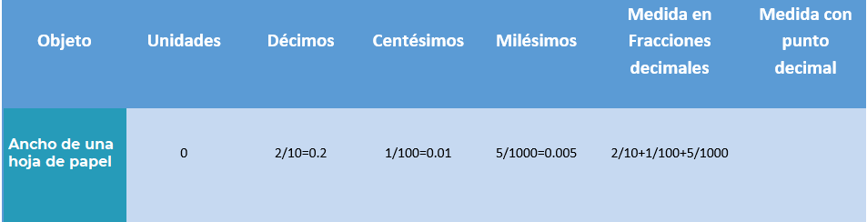

Concluye la actividad de tu libro, pero no escribas nada en la columna que dice “Medida con punto decimal”, porque eso se abordará en la siguiente sesión.

Recuerda realizar la comparación directa de las medidas de los objetos empleando décimo, centésimo y milésimo, con las tiras que creaste. Utiliza las que necesites para obtener medidas con mayor precisión.

El reto de hoy:

Explica a tus papas cómo realizas la medición de objetos con las tiras y cómo lo representas en fracción decimal.

¡Buen trabajo!

Gracias por tu esfuerzo.

Para saber más:

https://www.conaliteg.sep.gob.mx/

